**DOCUMENTACIÓN DEL USUARIO**

* **Uso Del Sistema**

1. Abrir el Manejador Base Datos desde el icono del escritorio.

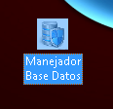

1. Se mostrara el mensaje de cargador del sistema.

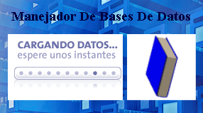

1. Se mostrara la ventana principal que se divide en Estructura, Mantenimiento y SQL.

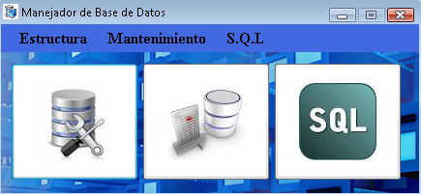

1. Al dar clic en el botón de Estructura, pedirá el usuario Administrador y contraseña para poder crear la estructura.

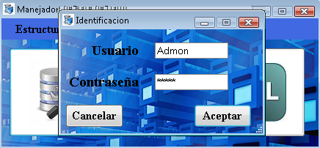

1. En esta ventana se podrán crear las tablas, atributos, usuarios y permisos que contendrá la base de datos.

Agregar una Entidad

Eliminar una Entidad

Modificar una Entidad

Agregar un Usuario

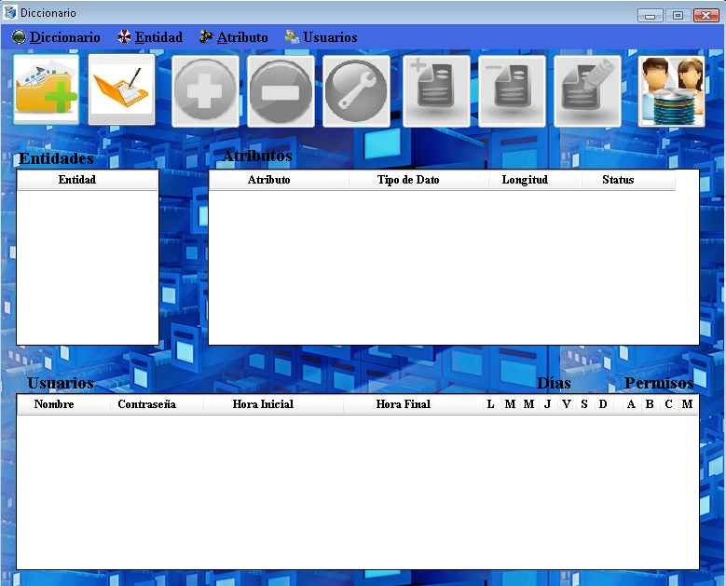

Muestra los Atributos de la Entidad Seleccionada

Eliminar un Atributo

Modificar un Atributo

Agregar un Atributo

Consultar una Estructura

Crear una nueva Estructura

Muestra los Usuarios y Permisos

Muestra las Entidades

1. Para crear una nueva base de datos se da clic en botón con la carpeta+ o en el menú Diccionario + Nuevo. Pedirá el nombre de la nueva base de datos.

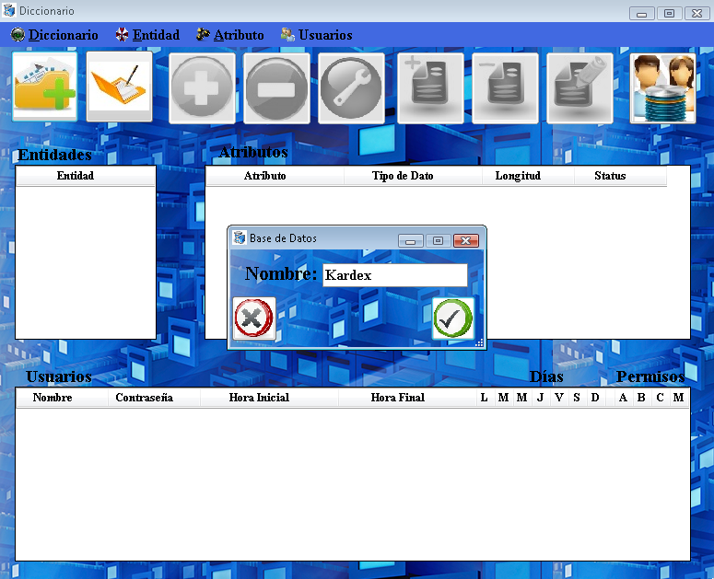

Ingresar el Nombre de la Estructura de la Base de Datos

1. Ya con la base de datos creada se pueden agregar, modificar y eliminar las tablas que contendrá la base de datos.

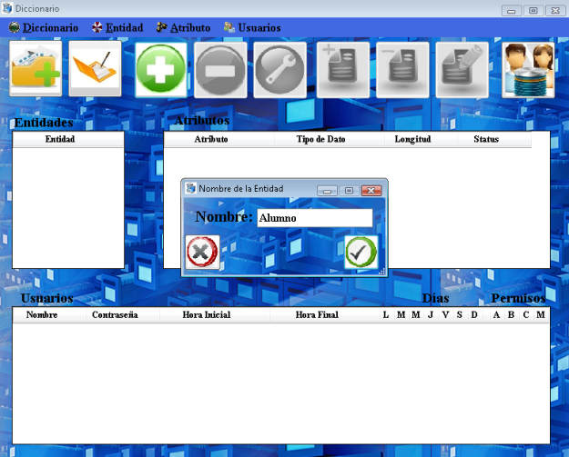

Ingresar el Nombre de la Entidad

Agregar una Entidad

1. Se mostraran los atributos de la entidad selecciona y se podrán agregar, modificar y eliminar atributos.

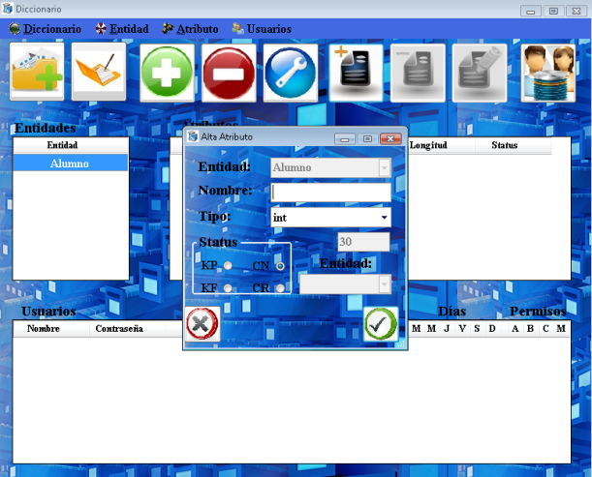

Ingresar los datos del Atributo que se desea dar de Alta

Agregar un Atributo a la Entidad Seleccionada

1. Con el menú Usuarios se podrán agregar los usuarios y permisos que trabajaran con la base de datos.

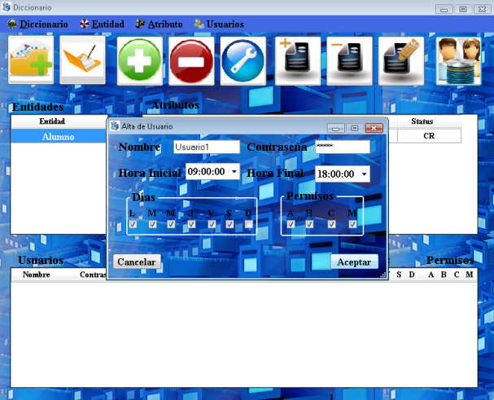

Ingresar los datos y permisos que tendrá el nuevo usuario

Agregar un Usuario

1. Este es un ejemplo de como se vería la estructura, los movimientos que se hagan se guardaran automáticamente, al cerrar la ventana se agregaran automáticamente 6 atributos mas.

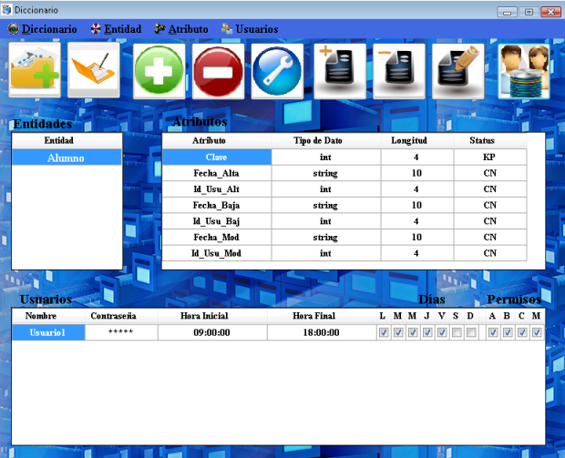

Muestra los Usuarios y Permisos

Muestra los Atributos de la Entidad Seleccionada

Muestra las Entidades

1. Al tener una estructura, se podrá crear la base de datos con la que se trabajara en el apartado de Mantenimiento, seleccionar el menú nuevo.

Consultar una Base de Datos

Respaldar una Base de Datos

Crear o Abrir una Base de Datos

Muestra la Hora y Fecha del sistema, y el Usuario Conectado

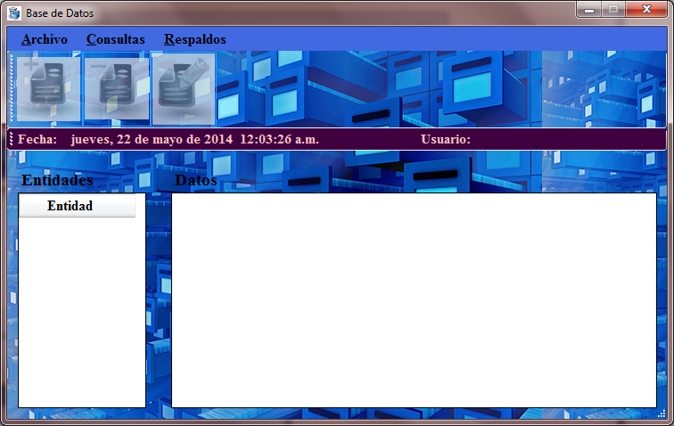

Modifica el Registro Seleccionado

Elimina el Registro Seleccionado

Agrega un Nuevo Registro

Muestra los Registros de la Entidad Seleccionada

En orden secuencial

Muestra las Entidades

1. Seleccionar la estructura.

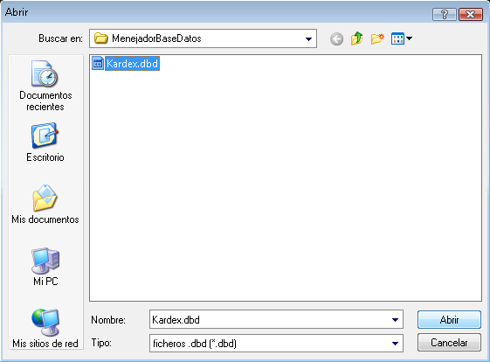

Seleccionar la Estructura para crear la base de datos con la que se trabajara

1. Pedirá el usuario y contraseña, si tiene los suficientes permisos, pedirá el nombre de la nueva base de datos, sino mandara un mensaje de error.

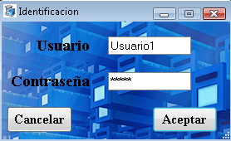

Ingresar Usuario y Contraseña. Validara que usuario tenga los Permisos suficientes para crear una base de datos

Si el usuario cuenta con los permisos, se pedirá el nombre de la base datos con la que se trabajara

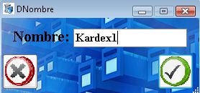

1. En la nueva base de datos se podrán agregar, modificar o eliminar registros a la tabla seleccionada.

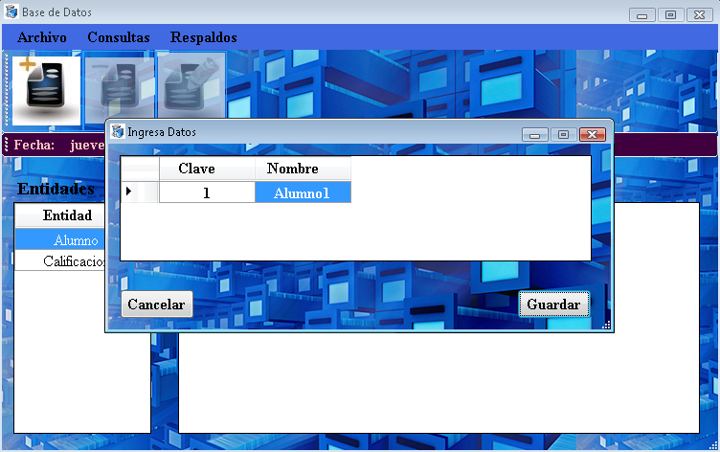

Ingresar los datos para agregar un nuevos Registro

Agregar Registro

1. En el menú consultas se podrá hacer la búsqueda de una clave especifica de la tabla seleccionada, si existe el registro se mostrara, sino mandara un mensaje.

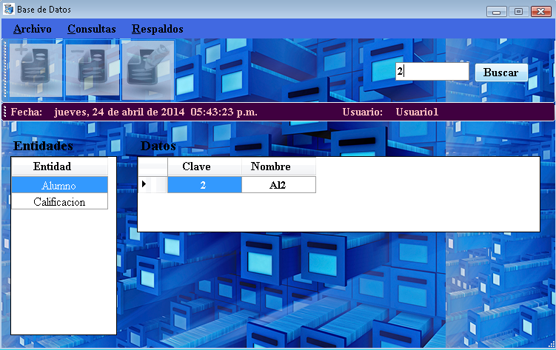

Ingresar una clave para hacer una búsqueda en los registros de la entidad seleccionada

Abrir una base de datos para hacer una consulta

1. En el menú respaldos, se podrá respaldar los cambios de la base de datos en un rango de fecha, se pedirá el nombre del respaldo.

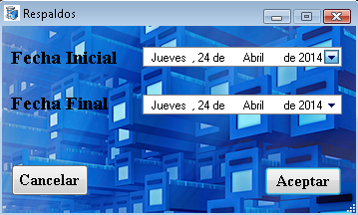

Seleccionara el intervalo de fecha para hacer el respaldo de la base de datos con la que se está trabajando

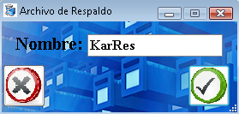

Ingresar el nombre con el que se guardara el respaldo

1. En el apartado SQL se podrán hacer importaciones de una base Origen a una Base Destino que tengan la misma estructura. Importación puede ser por tablas o por consulta.

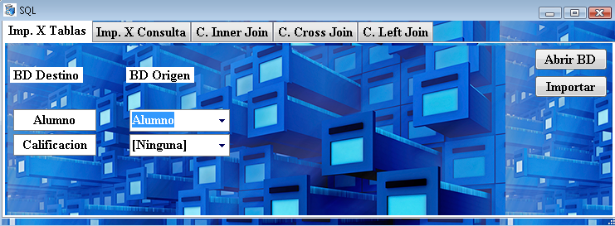

Importación por Tablas

Seleccionar las Tablas que se importaran

Abrir Bases de Datos

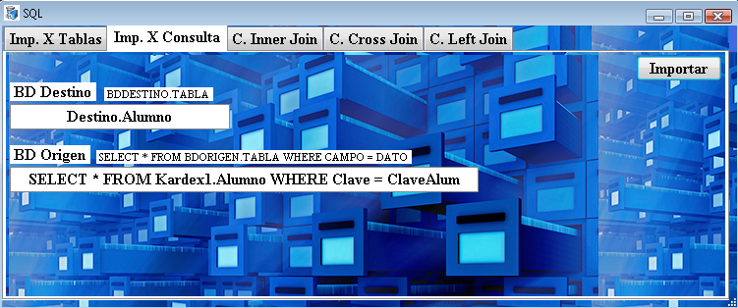

Ingresar las consulta y la condición para hacer la importación

Importación por Consulta

1. Se pueden hacer las Consultas Inner Join, Cross Join y Left Join.

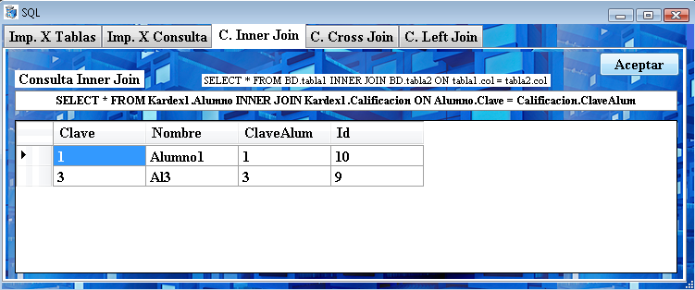

Consulta Inner Join

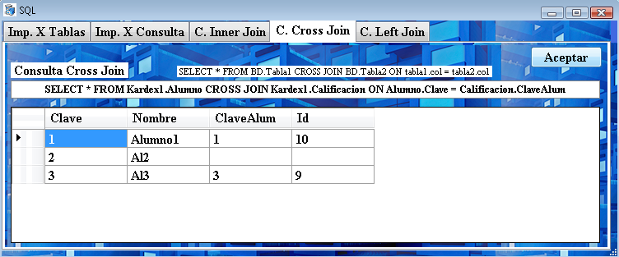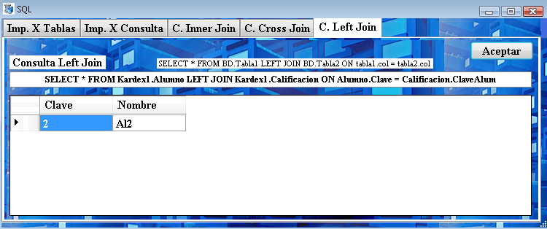

Ingresar la consulta correspondiente y se mostrara los Registros que cumplan la condición

Consulta Cross Join

Consulta Left Join